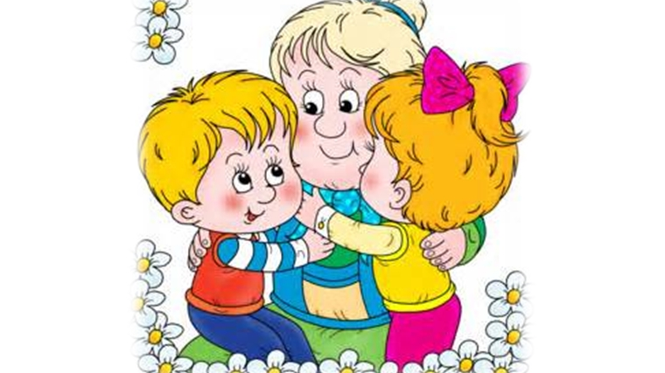 Сценарий праздничного концерта, посвящённого Дню 1 октября.

«Хорошо нам рядышком
с дедушкой и бабушкой!»

Цель: Укрепление семейных связей, воспитание уважения к старшим.

Детский сад п. Ермаково
1 октября 2018г.
Гости концерта занимают места в зале.
Звучит песня «Мы желаем счастья вам» муз. С. Намина.
Входят дети, выстраиваются полукругом у центральной стены.
Ведущая: Здравствуйте, ребята, здравствуйте, уважаемые взрослые!
Сегодня 1 октября – Международный день любви и уважения к людям старшего поколения. Посмотрите, ребята, сколько гостей у нас в зале! Это ваши любимые бабушки и дедушки, которые дарят вам тепло и ласку, заботятся о вас и очень любят. Мы очень рады видеть всех на нашем празднике и хотим подарить вам хорошее настроение, улыбки и теплоту наших сердец!
Говорят дети:
1. Праздник бабушек сегодня,
Праздник дедушек у нас!
Мы желаем вам здоровья,
Громче хлопайте для нас!
2. И сегодня в день осенний
Мы с любовью, уваженьем
Наградить вас обещаем
Нашим праздничным весельем!
3. Мы начинаем наш концерт
Осенним светлым днём.
И в праздничный весёлый час
Для вас сейчас поём!
Исполняется песня «К нам гости пришли» муз. Александрова.

4. Меняется природа.
Меняется погода.
И солнцу золотому
Идут дожди вослед.
5. А за теплом – ненастье,
За горем будет счастье,
И молодость на старость
Меняет человек.
6. Так жизнь идёт по кругу,
Года спешат друг к другу,
Но радостью, надеждой
Наполнен год и век.
7. И в день осенний, яркий,
Прими цветы, подарки,
Наш добрый и любимый,
Родной наш человек!

Исполняется песня «Дедушка без бабушки».
Дети садятся на свои места.

Выходят дети:
1. Бабушка, как солнышко,
Всех согреет взглядом.
Как внучатам хорошо
С бабушкою рядом!
2. Всем подарит бабушка
И тепло, и ласку,
Нежно приголубит нас
И расскажет сказку.
3. С праздником, мой милый дед!
Позабудь печаль и холод.
И неважно, сколько лет,
Если ты красив и молод.
4. В жизни – радость и успех,
Статен, бодр на удивленье!
Дедушка, прими от всех
Своих внуков поздравленье!

Исполняется танец________________________________________

Под музыку песни «У природы нет плохой погоды» в зал входит Осень.
Осень: Привет осенний вам, друзья.
Немного задержалась я.
Готовила для вас подарки:
Дождей осенних принесла,
Грибов, орехов, ягод сладких.
С полей колосья золотые –
Подарки осени простые.
Ведущая: Мы очень рады тебе, Осень, спасибо за подарки. Ты – настоящая волшебница. Какие украшения ты подарила природе, всё вокруг позолотила! Я приглашаю ко мне всех детей на танец «Осенний менуэт».
Исполняется танец.
Осень: А сейчас я хочу спросить дорогих детей и гостей, какие они знают приметы об осени, осенние пословицы и поговорки?

Дети говорят:
1. Гром в сентябре – к тёплой осени.
2. Лето со снопами – осень с пирогами.
3. Тёплая осень – к долгой зиме.
4. Осень – погод восемь.
5. Первый снежок – не лежок.
6. Осенью и воробей богат.
7. Цыплят по осени считают.
8. Октябрь плачет холодными слезами.
9. В октябре с солнцем распрощайся, ближе к печке подбирайся.
10. В октябре до обеда осень, после обеда – зима.

Осень: Дорогие друзья, я вижу, что вам понравились мои подарки. Я очень рада и на прощанье хочу вам пожелать даже в осенние хмурые дни находить повод для веселья. В любом возрасте люди должны уметь радоваться жизни. До свидания, до новых встреч! (Осень уходит).
Ребёнок: Мы с ребятами сейчас
Песенку споём для вас:
Как мы в садике живём,
Как скучаем без него!
Исполняется песня «Ах, как хорошо в садике живётся!»

Ведущая: А сейчас весёлая викторина для детей и для гостей.
Она называется «По дорогам сказок».
Ведущая задаёт вопросы:
1. Что испекла бабушка из остатков муки?
2. Видно, что у этих семерых не было бабушки, и маме пришлось оставить их одних дома?
3. Эта старушка мечтала о богатстве и даже уже превратилась в царицу, но жадность снова привела её к нищете.
4. Чтобы хорошенько поообедать, этот подлый обманщик прикинулся бабушкой.
5. В этой сказке плакали и дед и баба. Кто – то там что- то разбил.

Ведущая: Наш концерт продолжает сценка «Чья бабушка лучше».
(В сценке принимают участие:
Девочка, Медвежонок, Лиса, Лягушонок).

Ведущая: Ветер новых перемен
Бабушек коснулся тоже,
И с годами нужно им
Становится всё моложе.
Недавно прошёл первый международный конкурс по вязанию среди бабушек. Итоги его таковы:
- Российская бабушка связала самые тёплые носки;
- Голландская бабушка не смогла связать и двух слов;
- Китайская бабушка связала чехол для айфона;
- Сомалийская бабушка связала всех старушек и потребовала выкуп в три миллиона долларов.
Выходят девочки:
1. Промелькнуло быстро лето,
Пробежало по цветам,
За горами бродит где – то
И без нас скучает там.
2. Ну, а мы грустить не будем –
Осень тоже хороша.
Мы споём частушки дружно,
Веселится пусть душа!

Девочки исполняют частушки.

Ведущая: Весёлая дискотека продолжает наш концерт.

Дети исполняют танец.

Выходят дети.
1. Мы концерт уже кончаем,
Вам мы, гости, пожелаем
Жить сто лет и не тужить,
С ярким солнышком дружить!
2. Пусть подарит вам природа
Щедрость русского народа,
Если вдруг вам загрустится,
Пусть вам детский сон приснится!

Ведущая: С праздником, дорогие наши! Здоровья вам и благополучия!

Концерт закончен.

1. Праздник бабушек сегодня,
Праздник дедушек у нас!
Мы желаем вам здоровья,
Громче хлопайте для нас!

2 Бабушка, как солнышко,
Calibri (Основной текст) Всех согреет взглядом.
Как внучатам хорошо
С бабушкою рядом!

3 Всем подарит бабушка
И тепло, и ласку,
Нежно приголубит нас
И расскажет сказку.

4 С праздником, мой милый дед!
Позабудь печаль и холод.
И неважно, сколько лет,
Если ты красив и молод.

5 В жизни – радость и успех,
Статен, бодр на удивленье!
Дедушка, прими от всех
Своих внуков поздравленье!

Ребёнок: Мы с ребятами сейчас
Песенку споём для вас:
Как мы в садике живём,
Как скучаем без него!

1. Промелькнуло быстро лето,
Пробежало по цветам,
За горами бродит где – то
И без нас скучает там.

2. Ну, а мы грустить не будем –
Осень тоже хороша.
Мы споём частушки дружно,
Веселится пусть душа!

1. Мы концерт уже кончаем,
Вам мы, гости, пожелаем
Жить сто лет и не тужить,
С ярким солнышком дружить!

2. Пусть подарит вам природа
Щедрость русского народа,
Если вдруг вам загрустится,
Пусть вам детский сон приснится!

